Compra de passagens
Autenticacao Service

Design de Serviços
Autores: Beatriz Manaia Lourenco Berto | Data de emissão:
Revisor: | Data de revisão

Índice

- Objetivo do Documento 3
- Especificar os Esquemas de Mensagens dos Serviços 3
- Especificar Interfaces dos Serviços 3
- Especificar Políticas 4
- Definir as SLA 4

- Objetivo do Documento

O objetivo deste documento é descrever o design dos serviços, incluindo suas interfaces, esquemas de mensagens, políticas e acordos de nível de serviço (SLA), de forma a orientar sua implementação e garantir a correta comunicação entre eles.

- Especificar os Esquemas de Mensagens dos Serviços

Para cada serviço, especificar as mensagens de entrada (requisição) e saída (resposta) de cada operação, detalhando os campos e seus respectivos tipos de dados.
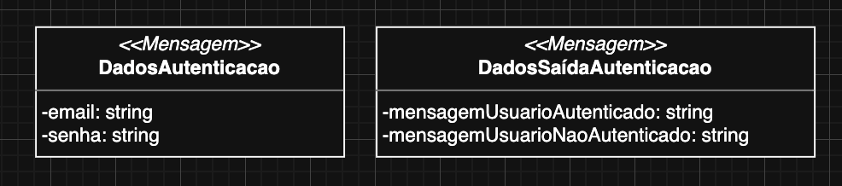

- Especificar Interfaces dos Serviços
Para cada serviço, descrever sua interface, indicando as operações, os parâmetros de entrada e os dados retornados em cada operação.
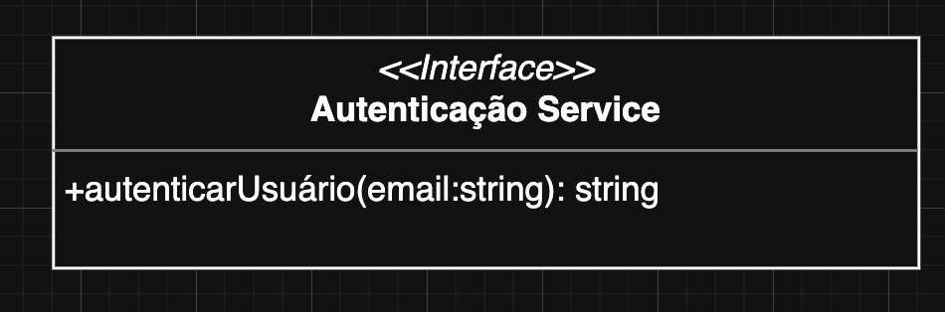
- Especificar Políticas

Para cada serviço, descrever suas políticas, indicando regras de segurança, autenticação, autorização, controle de acesso e possíveis restrições de uso.

Criptografia da senha HTTPS obrigatório TLS 1.2+

- Definir as SLA
Para cada serviço, descrever seu SLA, indicando metas de disponibilidade, tempo de resposta esperado, capacidade de atendimento e comportamento em caso de falhas.

Disponibilidade: 99%
Suporte: horario comercial (8h-18h)
Tempo de resposta: ate 2s
Taxa de sucesso: 80%
Capacidade300 req/min

